Họ và tên: Lương Cao Pháp - 24521288
ASSIGNMENT 3
7.2, 7.3, 7.4, 7.5, 7.8 (dùng 4 bit), 7.12, 7.13 (English texthook)
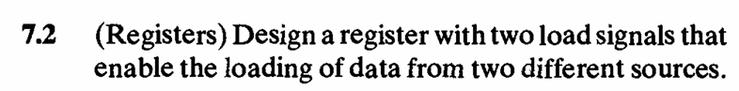
Solution:
Giả sử các nguồn đầu vào là dữ liệu 4 bit là A và B. Các chân tín hiệu chọn chế độ là S1, S0
S1 | S0 | Hành động
0 | 0 | Không đổi
0 | 1 | Load A
1 | 0 | Load B
1 | 1 | Không dùng

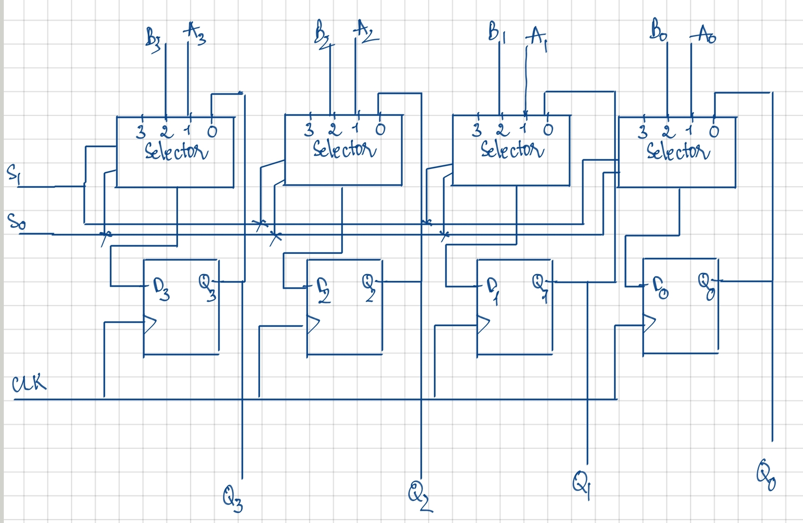

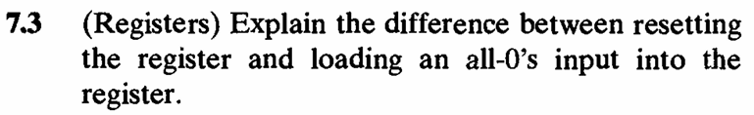
Solutions:
- Reset thanh ghi là ép tất cả các output về 0 ngay lập tức bất kể output hiện tại bằng bao nhiêu thông qua việc tác động chân CLR là tín hiệu bất đồng bộ của các Flip Flop, bất kể xung Clock
- Nạp vào giá trị 0 vào thanh ghi là nạp vào thanh ghi dữ liệu 0 thông qua đường dữ liệu thông thường, output sẽ thay đổi theo xung Clock, khi nào enable Load được bật và có xung Clock hợp lệ thì mới tiến hành nạp.
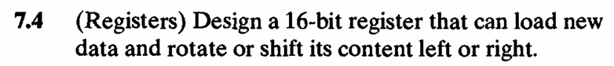
S2 | S1 | S0
0 | 0 | 0 | Không đổi
0 | 0 | 1 | Load
0 | 1 | 0 | Dịch trái
0 | 1 | 1 | Dịch phải
1 | 0 | 0 | Xoay trái
1 | 0 | 1 | Xoay phải

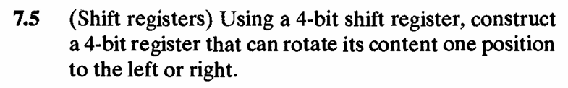
Solutions:
S1 | S0 |  | Output mong muốn xoay | Output của thanh ghi dịch 4 bit
0 | 0 | Không đổi | Q3 Q2 Q1 Q0 | Q3 Q2 Q1 Q0
0 | 1 | Load | I3 I2 I1 I0 | I3 I2 I1 I0
1 | 0 | Xoay trái | Q2 Q1 Q0 Q3 | Q2 Q1 Q0 QR
1 | 1 | Xoay phải | Q0 Q3 Q2 Q1 | QL Q3 Q2 Q1

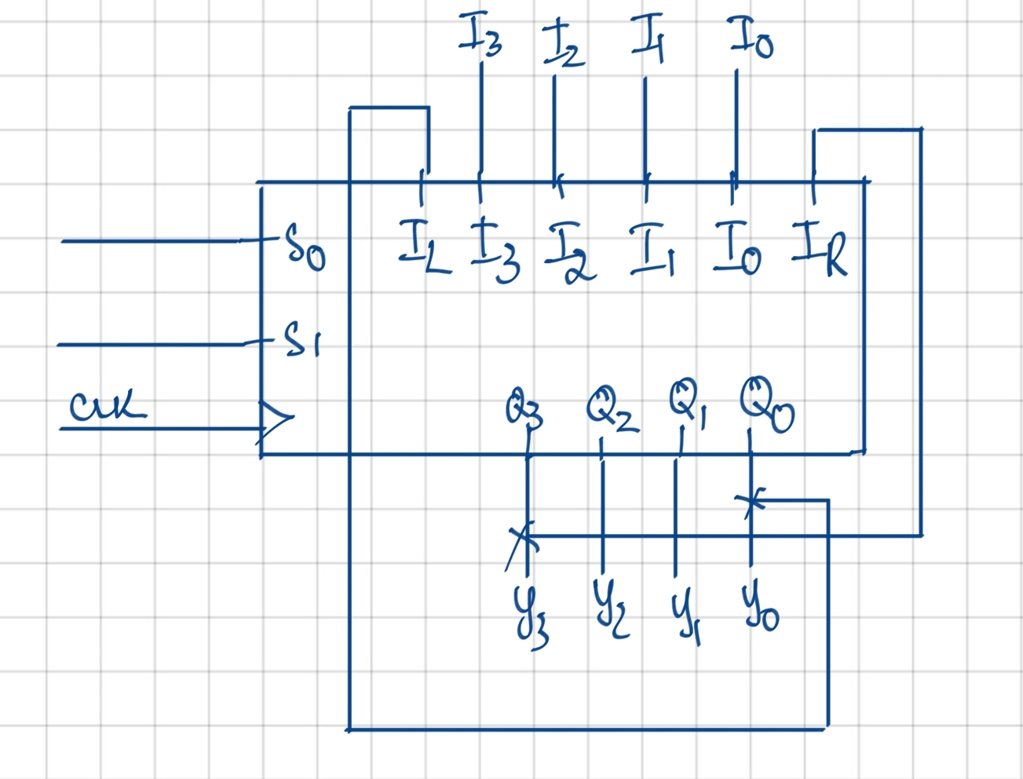

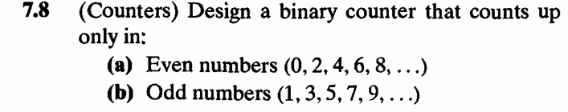
Solution:
a)
$$Q_{3}$$ | $$Q_{2}$$ | $$Q_{1}$$ | $$Q_{0}$$ | $$D_{3}$$ | $$D_{2}$$ | $$D_{1}$$ | $$D_{0}$$ | $$Q_{3}^{+}$$ | $$Q_{2}^{+}$$ | $$Q_{1}^{+}$$ | $$Q_{0}^{+}$$
0 | 0 | 0 | 0 | 0 | 0 | 1 | 0 | 0 | 0 | 1 | 0
0 | 0 | 1 | 0 | 0 | 1 | 0 | 0 | 0 | 1 | 0 | 0
0 | 1 | 0 | 0 | 0 | 1 | 1 | 0 | 0 | 1 | 1 | 0
0 | 1 | 1 | 0 | 1 | 0 | 0 | 0 | 1 | 0 | 0 | 0
1 | 0 | 0 | 0 | 1 | 0 | 1 | 0 | 1 | 0 | 1 | 0
1 | 0 | 1 | 0 | 1 | 1 | 0 | 0 | 1 | 1 | 0 | 0
1 | 1 | 0 | 0 | 1 | 1 | 1 | 0 | 1 | 1 | 1 | 0
1 | 1 | 1 | 0 | 0 | 0 | 0 | 0 | 0 | 0 | 0 | 0

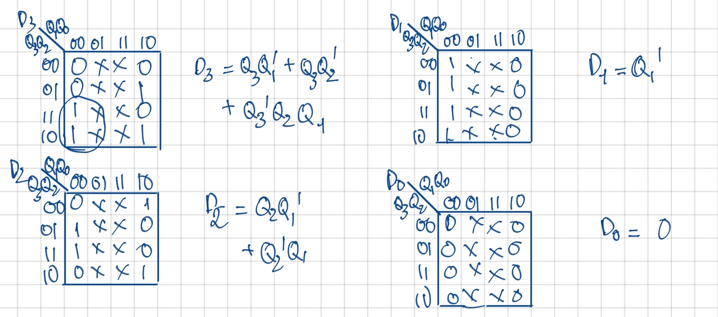
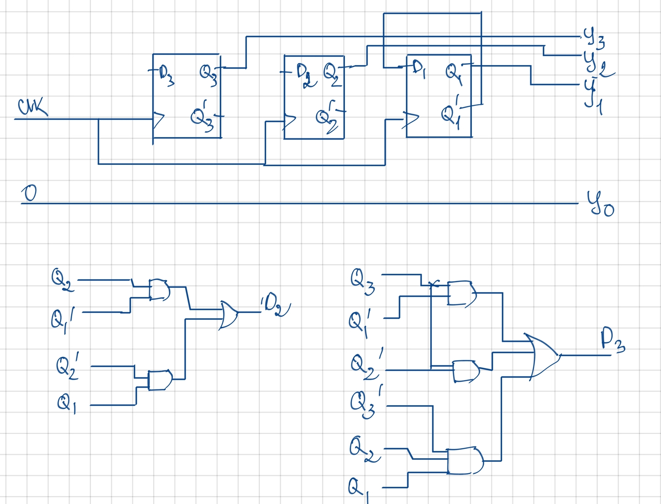

b)
$$Q_{3}$$ | $$Q_{2}$$ | $$Q_{1}$$ | $$Q_{0}$$ | $$D_{3}$$ | $$D_{2}$$ | $$D_{1}$$ | $$D_{0}$$ | $$Q_{3}^{+}$$ | $$Q_{2}^{+}$$ | $$Q_{1}^{+}$$ | $$Q_{0}^{+}$$
0 | 0 | 0 | 1 | 0 | 0 | 1 | 1 | 0 | 0 | 1 | 1
0 | 0 | 1 | 1 | 0 | 1 | 0 | 1 | 0 | 1 | 0 | 1
0 | 1 | 0 | 1 | 0 | 1 | 1 | 1 | 0 | 1 | 1 | 1
0 | 1 | 1 | 1 | 1 | 0 | 0 | 1 | 1 | 0 | 0 | 1
1 | 0 | 0 | 1 | 1 | 0 | 1 | 1 | 1 | 0 | 1 | 1
1 | 0 | 1 | 1 | 1 | 1 | 0 | 1 | 1 | 1 | 0 | 1
1 | 1 | 0 | 1 | 1 | 1 | 1 | 1 | 1 | 1 | 1 | 1
1 | 1 | 1 | 1 | 0 | 0 | 0 | 1 | 0 | 0 | 0 | 1

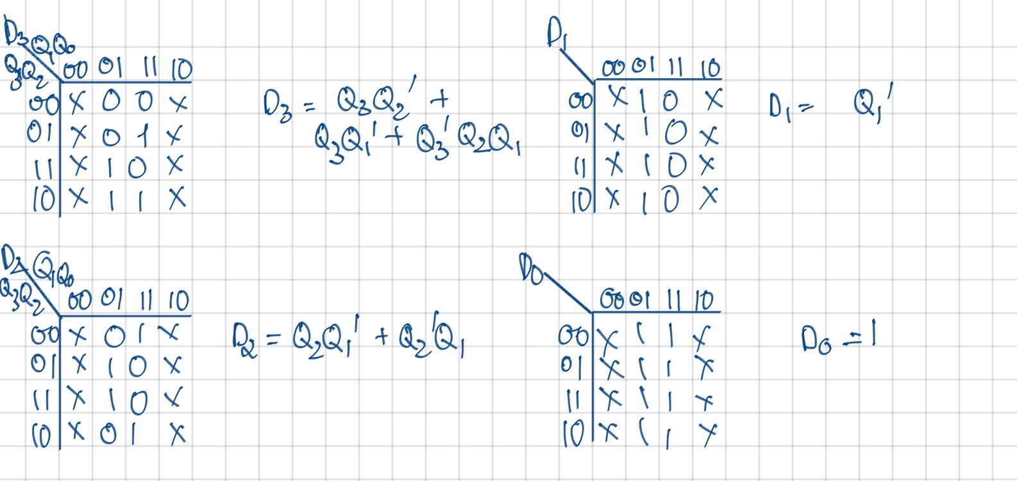
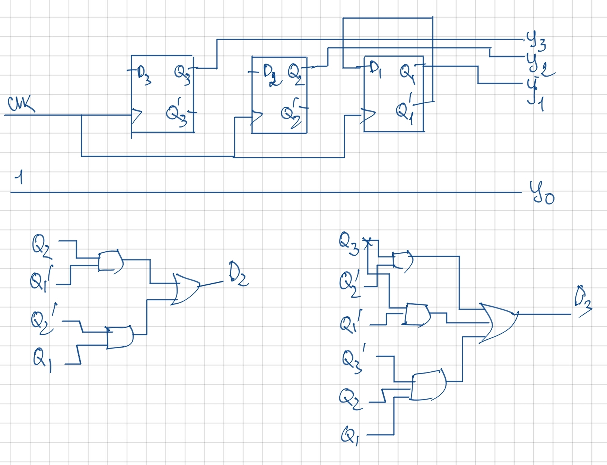

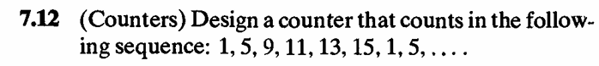
$$Q_{3}$$ | $$Q_{2}$$ | $$Q_{1}$$ | $$Q_{0}$$ | $$D_{3}$$ | $$D_{2}$$ | $$D_{1}$$ | $$D_{0}$$ | $$Q_{3}^{+}$$ | $$Q_{2}^{+}$$ | $$Q_{1}^{+}$$ | $$Q_{0}^{+}$$
0 | 0 | 0 | 1 | 0 | 1 | 0 | 1 | 0 | 1 | 0 | 1
0 | 1 | 0 | 1 | 1 | 0 | 0 | 1 | 1 | 0 | 0 | 1
1 | 0 | 0 | 1 | 1 | 0 | 1 | 1 | 1 | 0 | 1 | 1
1 | 0 | 1 | 1 | 1 | 1 | 0 | 1 | 1 | 1 | 0 | 1
1 | 1 | 0 | 1 | 1 | 1 | 1 | 1 | 1 | 1 | 1 | 1
1 | 1 | 1 | 1 | 0 | 0 | 0 | 1 | 0 | 0 | 0 | 1



